Storia del Liceo “PASQUALE VILLARI”
già Istituto Magistrale, erede dell’ antica R. Scuola Normale Maschile
L. Settembrini (dicembre 1862)

Loredana Palma

L’ORIGINE.
La ricostruzione della storia delle Scuole Normali a Napoli prende le mosse dal processo di unificazione dell’Italia e precisamente da quel decreto firmato il 31 ottobre 1860, proprio a ridosso dell’annessione plebiscitaria, con il quale si stabiliva che in ognuna delle province meridionali venissero istituite una Scuola Normale maschile e una femminile che provvedessero alla formazione dei maestri necessari all’assolvimento dell’obbligo scolastico introdotto dalla legge Casati. La legge, infatti, promulgata nel Regno di Sardegna nel 1859 ed estesa, dopo l’Unità, a tutto il neonato Regno d’Italia, nel riformare l’intero ordinamento scolastico e nell’avocare allo Stato il diritto/dovere di provvedere all’istruzione dei propri cittadini, prevedeva la gratuità e l’obbligatorietà dei primi due anni dell’istruzione elementare. Bisognava, perciò, formare un numero di maestri sufficiente alle esigenze dei singoli comuni, cui veniva ora posto in capo il compito di fare fronte al diffuso analfabetismo della popolazione e di provvedere all’istruzione di base dei nuovi Italiani.
Le prime tappe di questo lungo e faticoso processo furono, però, tortuose e non sempre risultano adeguatamente documentate. Una fonte preziosa per la ricostruzione delle vicende delle Scuole Normali napoletane è costituita dalla Relazione stilata nel 1869 dal Direttore di questi istituti, Pietro Rossi, che fornisce informazioni tanto più utili nel caso della Scuola Normale Maschile (in seguito intitolata a Luigi Settembrini). A differenza della corrispondente Scuola Femminile (che avrebbe preso il nome di “Eleonora Pimentel Fonseca”), infatti, il “Settembrini”, nel corso della sua storia, cambiò più volte la propria sede per confluire poi, nel 1923, con l’istituzione degli Istituti magistrali ad opera della Riforma Gentile, in quello che è l’attuale Liceo “Pasquale Villari”, collocato in via Rimini 6, tra piazza Nazionale e il Centro Direzionale. Perciò, mentre della continuità della vecchia Scuola Normale Femminile si è conservata traccia grazie alla sopravvivenza del nome e della collocazione originali, del “Settembrini”, come spesso avviene quando gli istituti scolastici si fondono o vengono ribattezzati, si era invece persa memoria finché, dal confronto tra materiale documentario e registri d’archivio, il “Villari” non ha in tempi recenti riscoperto le sue più lontane radici proprio nella prima Scuola Normale Maschile del Meridione, avviando, su questa nuova consapevolezza, un’azione di recupero della propria identità e della propria storia che ha origine negli anni a ridosso della nascita del nuovo stato italiano.
Tra il decreto istitutivo delle Scuole Normali del 1860, però, e l’effettivo avvio delle stesse trascorsero alcuni mesi. Bisognò attendere il 16 febbraio del 1862 perché fosse ordinata l’apertura di una Scuola Normale Maschile che prese a funzionare, come i registri consultati confermano (foto 1), soltanto nel dicembre dello stesso anno, due mesi dopo l’avvio dei corsi della corrispondente Scuola Normale Femminile.
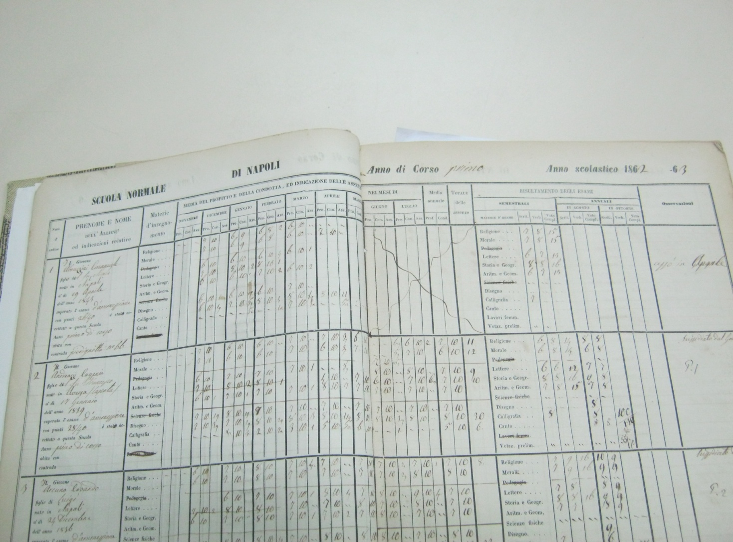
foto 1: la prima pagina del Registro della Scuola Normale Maschile che testimonia l’inizio delle lezioni nel dicembre dell’a. s. 1862/63. Sono depennate dal novero delle materie indicate a stampa Pedagogia e Scienze fisiche, studiate a partire dal secondo anno, e Lavori femminili, sostituiti nella Scuola Normale Maschile dalle Esercitazioni militari.
I primi Programmi per la formazione dei nuovi maestri e maestre d’Italia, approvati con decreto del 9 novembre 1861 e rimasti in vigore fino all’agosto del 1867, erano gli stessi sia per gli uni che per le altre. Ne è prova il primo registro in cui le discipline di studio erano riportate a stampa (foto 1) mentre il frontespizio prevedeva la compilazione a mano dell’intestazione Maschile o Femminile (foto 2).

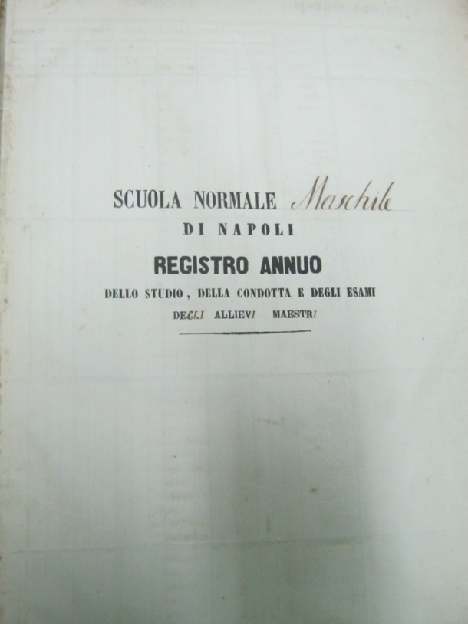

foto 2: frontespizio del primo registro della Scuola Normale Maschile. Si noti l’aggiunta a penna dell’indicazione Maschile e delle relative concordanze grammaticali riferite agli allievi maestri.

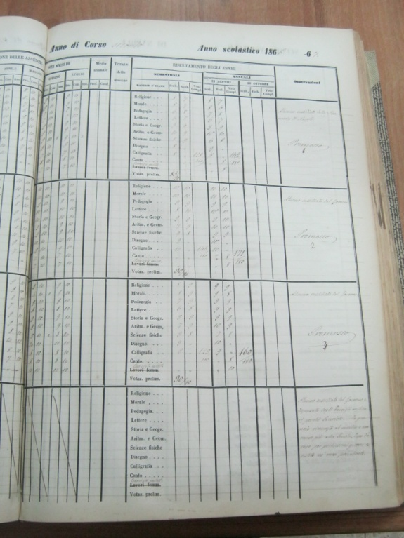

foto 3

Le materie su cui si formavano i futuri maestri erano: Religione, Morale, Lettere, Storia e Geografia, Aritmetica e Geometria, Disegno, Calligrafia, Canto. A queste si aggiungevano, nel secondo anno di corso, come si rileva sempre dal registro (foto 3), la Pedagogia e le Scienze fisiche. L’unica differenza tra le due Scuole era costituita dai Lavori femminili previsti per le allieve maestre, sostituti, nella Scuola Maschile, dagli Esercizi militari, da cui venivano, però, esonerati gli allievi sacerdoti.
LA SEDE. Entrambe le Scuole Normali vennero originariamente collocate nei locali della Casa Professa dei Gesuiti (dove oggi rimane la sola “erede” femminile). Nel 1869, anno della Relazione di Rossi, la Scuola Normale Maschile risultava ancora alloggiata presso la sede di via S. Sebastiano. Anche in questo caso il Direttore si batté per annettere una scuola elementare per il tirocinio dei maestri ma, dato l’esiguo numero di locali a disposizione (soltanto tre, uno per ognuna delle classi di corso), l’unica soluzione risultò essere l’ “adozione” della scuola elementare di via Monte Oliveto (attualmente divenuta il 12° Circolo Didattico “Guglielmo Oberdan”).

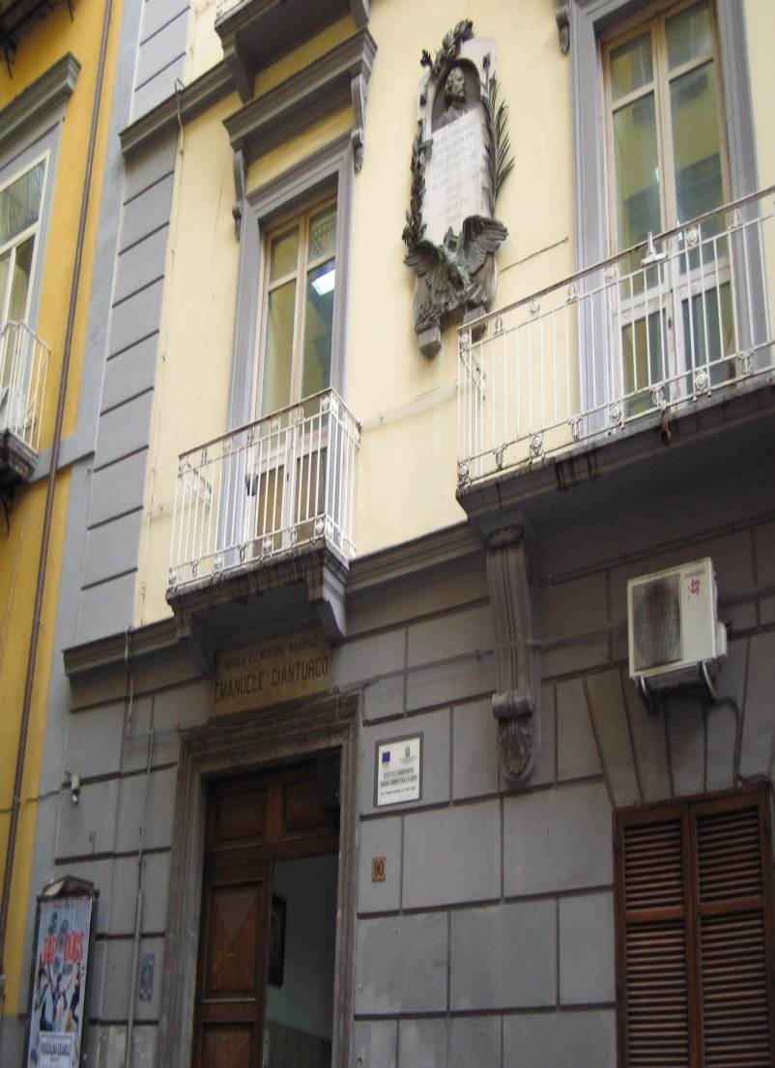

foto 4: la sede dell’Edificio del Consiglio, in via Girardi, 90.

In seguito essa si trasferì nell’Edificio del Consiglio a via Magnocavallo (ora sede della scuola elementare “Emanuele Gianturco”, confluita nell’Istituto Comprensivo “Amedeo Umberto Duca D’Aosta”, in via Girardi, 90 – foto 4), poi in quello di vico Tiratoio, (con l’annessa scuola elementare che oggi porta il nome di I Circolo Didattico “Principe di Napoli”).
La relazione tra l’antica Scuola Normale Maschile “Luigi Settembrini” (di cui il “Villari” conserva i registri) e il Liceo di via Rimini, 6 è emersa grazie alla consultazione presso la biblioteca del Liceo “Vittorio Emanuele II”, di un Annuario (fortunatamente conservatosi) del Regio Istituto Magistrale “Pasquale Villari”, risalente all’anno scolastico 1923/24. Ricostruendo l’origine della neonata scuola che aveva aperto i battenti il primo novembre di quello stesso anno, l’Annuario dava notizia della fusione degli istituti che, con le loro storie più o meno antiche e le loro “dotazioni”, erano venuti a dare vita alla nuova realtà scolastica:

Il Regio Istituto Magistrale PASQUALE VILLARI sorse, in Napoli, in virtù dei RR. DD. sulla Riforma della Scuola Media, emanati il 6 maggio e il 26 giugno del 1923.
Esso cominciò a muovere i suoi primi passi ufficiali, con l’apertura dell’anno scolastico, nell’Ottobre dell'anno suddetto, traendo la sua vita dalla fusione delle due regie scuole di questa città, la Normale e Complementare femminile, Nicola Fornelli, e la Normale maschile, Luigi Settembrini, e delle classi aggiunte della R. Scuola Normale femminile, Margherita di Savoia, distaccate nei locali di S. Giovanni a Carbonara, che, in base alle disposizioni dei predetti decreti, erano state tutte soppresse.
La scuola femminile, portante il nome dell’illustre pedagogista napoletano, Nicola Fornelli, sebbene fiorentissima per numero d’alunne, non contava molti anni di vita. Essa era stata istituita con il R. D. 11 settembre 1919, che, in seguito alla Convenzione dello stesso anno, tra il comune di Napoli ed il Governo, aveva dichiarato autonomo il corso aggiunto, che la Regia Scuola Normale e Complementare femminile, Eleonora Pimentel, teneva distaccato in Piazza Nazionale.
La scuola maschile, Luigi Settembrini, invece era antichissima; anzi, la più antica di tutte le scuole normali dell’Italia meridionale. Essa, istituita con il Decreto del Prodittatore delle province meridionali del 31 ottobre 1860, 10 giorni, appena, dopo il plebiscito d'annessione, e intitolata, con il Decreto del 4 giugno 1891, a Luigi Settembrini, a quegli che era stato una delle più fulgide figure del Risorgimento, nell'Italia meridionale, vantava una storia non immeritevole del nome glorioso che portava. [...]
Da queste due scuole, adunque, e dalle classi aggiunte ricordate della Margherita di Savoia, trasse il nostro Istituto gli elementi necessari alla sua nuova vita. Dalla scuola Fornelli e dalle dette classi aggiunte vennero ad essa gli attuali locali, la quasi totalità della sua popolazione scolastica femminile, ed una parte, non molto grande, in vero, dell’attuale suo materiale scolastico e scientifico. Dalla scuola Settembrini tutta la sua scolaresca maschile e la massima parte del detto materiale scolastico e scientifico.

Aggiungiamo alcune altre interessanti notazioni ricavabili dall’Annuario. L’edificio che ospitava il neonato Istituto Magistrale, il palazzo Marra di piazza Nazionale, 50 (foto 5-6), la sede centrale della scuola, veniva sin da allora giudicato insufficiente e inadatto ad accogliere, nei tre piani ad essa destinati (terzo, quarto e quinto), la numerosa platea scolastica (circa 800 alunni, tra maschi e femmine). A lamentarsene è il docente, che descrive l’ edificio, Giovanni Gentile, il quale, dalle pagine dell’Annuario, invitava il Sindaco della città a visitare la struttura e a rendersi conto della necessità di reperire «locali meno disadattati e meno eccentrici» da destinare ad un «Istituto di cultura e di educazione» come il “Villari”.

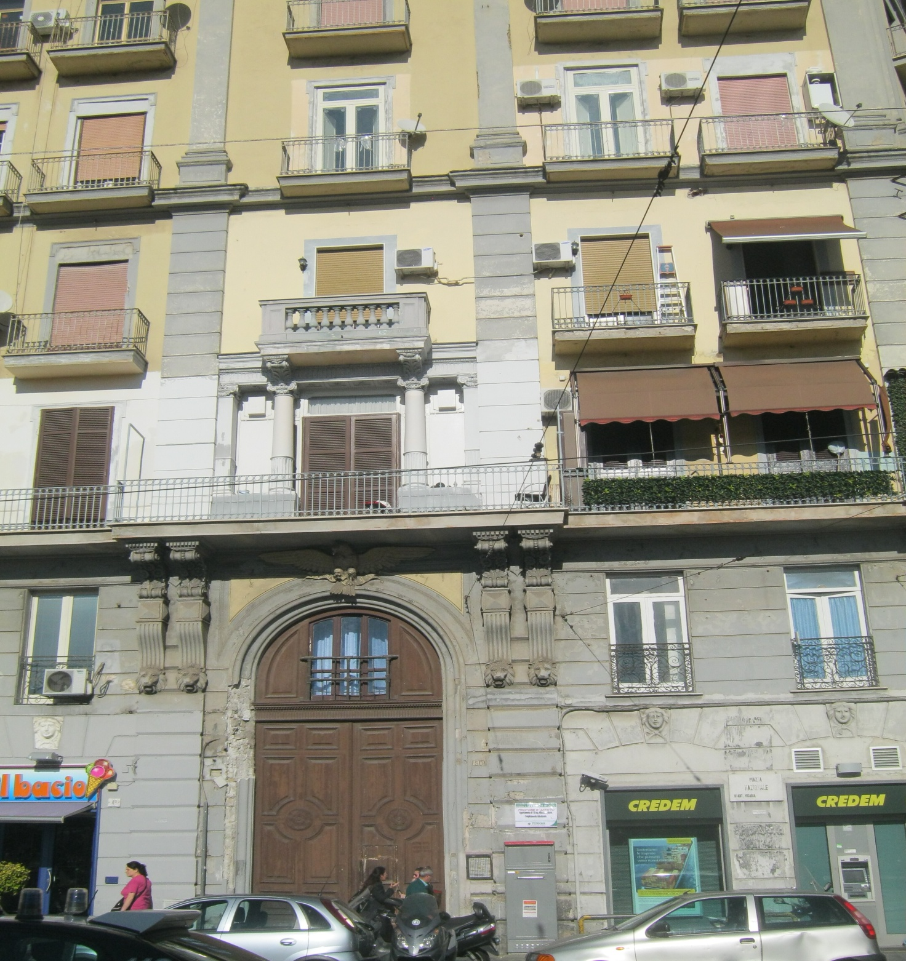
foto 5: palazzo Marra, piazza Nazionale, 50

foto 6: particolare del cartiglio che reca la scritta (parzialmente coperta dalla polvere) Proprietà Marra.

In effetti la scuola venne successivamente spostata in altra sede, lasciando poi i locali di via Carbonara e trovando la sua attuale e definitiva collocazione nell’ampio edificio di via Rimini. La ricostruzione di quest’ultima parte della storia del “Villari” risulta, tuttavia, ancora work in progress. Analogamente vanno vagliate delle ipotesi circa un’incongruenza relativa al nome della scuola che, dalla consultazione dei documenti d’archivio, compare per la prima volta, sia pure come Scuola Normale Femminile e non ancora come Istituto Magistrale, già nell’a.s. 1915/16. Così è documentato da un registro dei diplomi che chiude l’anno scolastico 1914/15 con il timbro Terza Regia Scuola Normale Femminile (foto 7) mentre suggella il successivo con il timbro Regia Scuola Normale Femminile Villari (foto 8). Appare interessare rilevare, a latere, come, all’altezza di quell’anno, l’illustre storico e uomo politico a cui veniva intestata la scuola fosse ancora in vita.

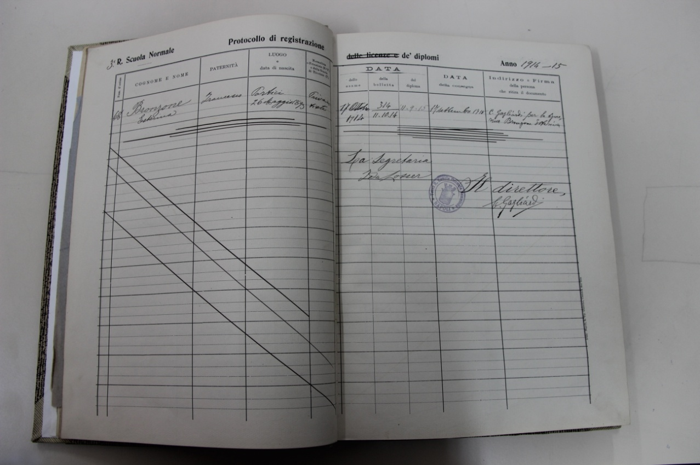
foto 7

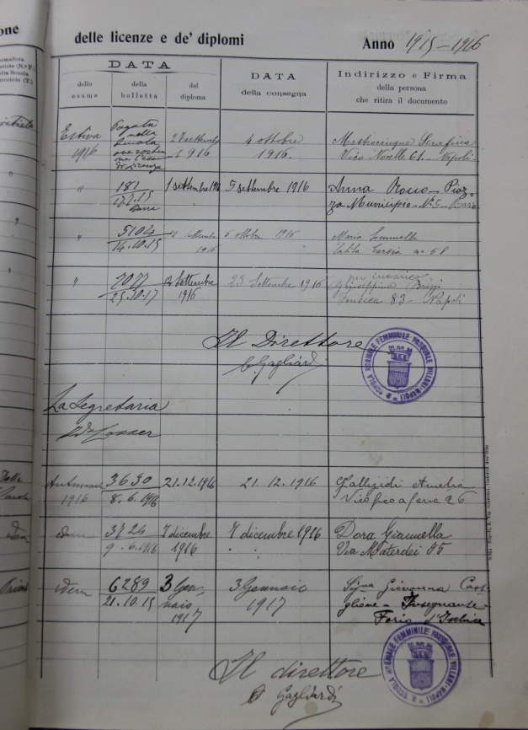
foto 8
GABINETTI DI FISICA E DI SCIENZE. Una parola va detta infine circa il patrimonio storico di strumenti di cui dispongono i Gabinetti di Fisica e di Scienze del Liceo “Villari”. Il Direttore delle Scuole Normali Rossi si batté perché venisse assegnato a quello che sarebbe diventato il “Settembrini” un finanziamento adeguato all’acquisto di strumenti per l’insegnamento delle materie scientifiche, convinto che:

[...] chiunque abbia appena dato i primi passi in cotale studio, conosce che mal lo comprende colui il quale ne ascolta la spiegazione ma non ne vede le prove; sa che non si persuade chi dalla bocca del maestro intende quelle verità, ma non le esamina negli esperimenti. Lo studio della natura è studio d’induzione la quale ha fondamento sulle ripetute esperienze, onde ne vennero i progressi che in questo secolo fecero le scienze naturali. Di tale verità più volte ragionava con me Francesco Alberti [...]; e cercavamo insieme i mezzi di avere le macchine e gli oggetti più necessari per quello studio. Pensammo rivolgerci al Consiglio provinciale amministrativo di Napoli, il quale appagò i nostri desideri, comprando nel 1865 alcune macchine e fissando ogni anno una somma che a tal uso dovesse servire. Se ne hanno ora molte per la parte statica, dinamica e pneumatica della fisica, per il calorico, la luce, l’elettricità e il magnetismo; ed anche vi sono alcune raccolte per la chimica, la mineralogia e la botanica. Venne poi in questo stesso mese ordinato dalla deputazione provinciale che si spendano lire 1560 per altri oggetti necessari per le scuole. Tale generosità della provincia di Napoli merita qualche cosa più dei ringraziamenti che la mia disadorna parola potrebbe tributarle: a lei è dovuta profonda riconoscenza, e l’avrà dagli alunni che, mercé la generosità sua istruiti nei fenomeni e sulle leggi della natura, diffonderanno utili cognizioni dei comuni a cui essa presiede.

Tale ragguardevole dotazione del “Settembrini” confluì nel 1923/24 nel patrimonio del neonato Istituto Magistrale “Villari”, come testimonia l’Annuario che valuta altresì come formidabili gli strumenti didattici per lo studio della Fisica provenienti dall’antica e prestigiosa Scuola Normale Maschile. Purtroppo, però, nel frattempo, si era già persa la «generosità» delle Istituzioni e sin da allora si era costretti a constatare l’insufficienza delle risorse economiche destinate al restauro dei vecchi strumenti didattici e all’acquisto di nuovi:

Il gabinetto di Scienze dell'ex Scuola “L. Settembrini” era provvisto di magnifici apparecchi di Fisica, degni di una scuola universitaria per solidità, precisione e scelta accurata riguardante i singoli rami della Fisica, ma non si può dire altrettanto della collezione di Storia naturale. [...]
Dall’ex Scuola “Fornelli” si è ereditato poco materiale didattico, sia di Fisica che di Storia naturale, perché la Scuola contava pochi anni di vita, e gli acquisti fatti di, volta per volta, erano meschini, per gli scarsi mezzi di cui si disponeva.
Questo stato di cose non si poteva mutare da un giorno all'altro, perché il costo del materiale didattico nuovo è diventato più che quintuplo, e le poche e malfatte riparazioni sinora concesse dalle Autorità, sono insufficienti all’uopo.

Attualmente sono conservati in buono stato diverse decine di questi strumenti antichi (nelle foto 9 e 10 due esemplari), provenienti dai Gabinetti di Fisica e di Scienze (i cui locali sono stati recentemente ristrutturati ma necessitano di attrezzature più adeguate). Si è proceduto all’acquisizione fotografica di tale patrimonio e si spera di allestire prossimamente un Catalogo dei pezzi conservati.

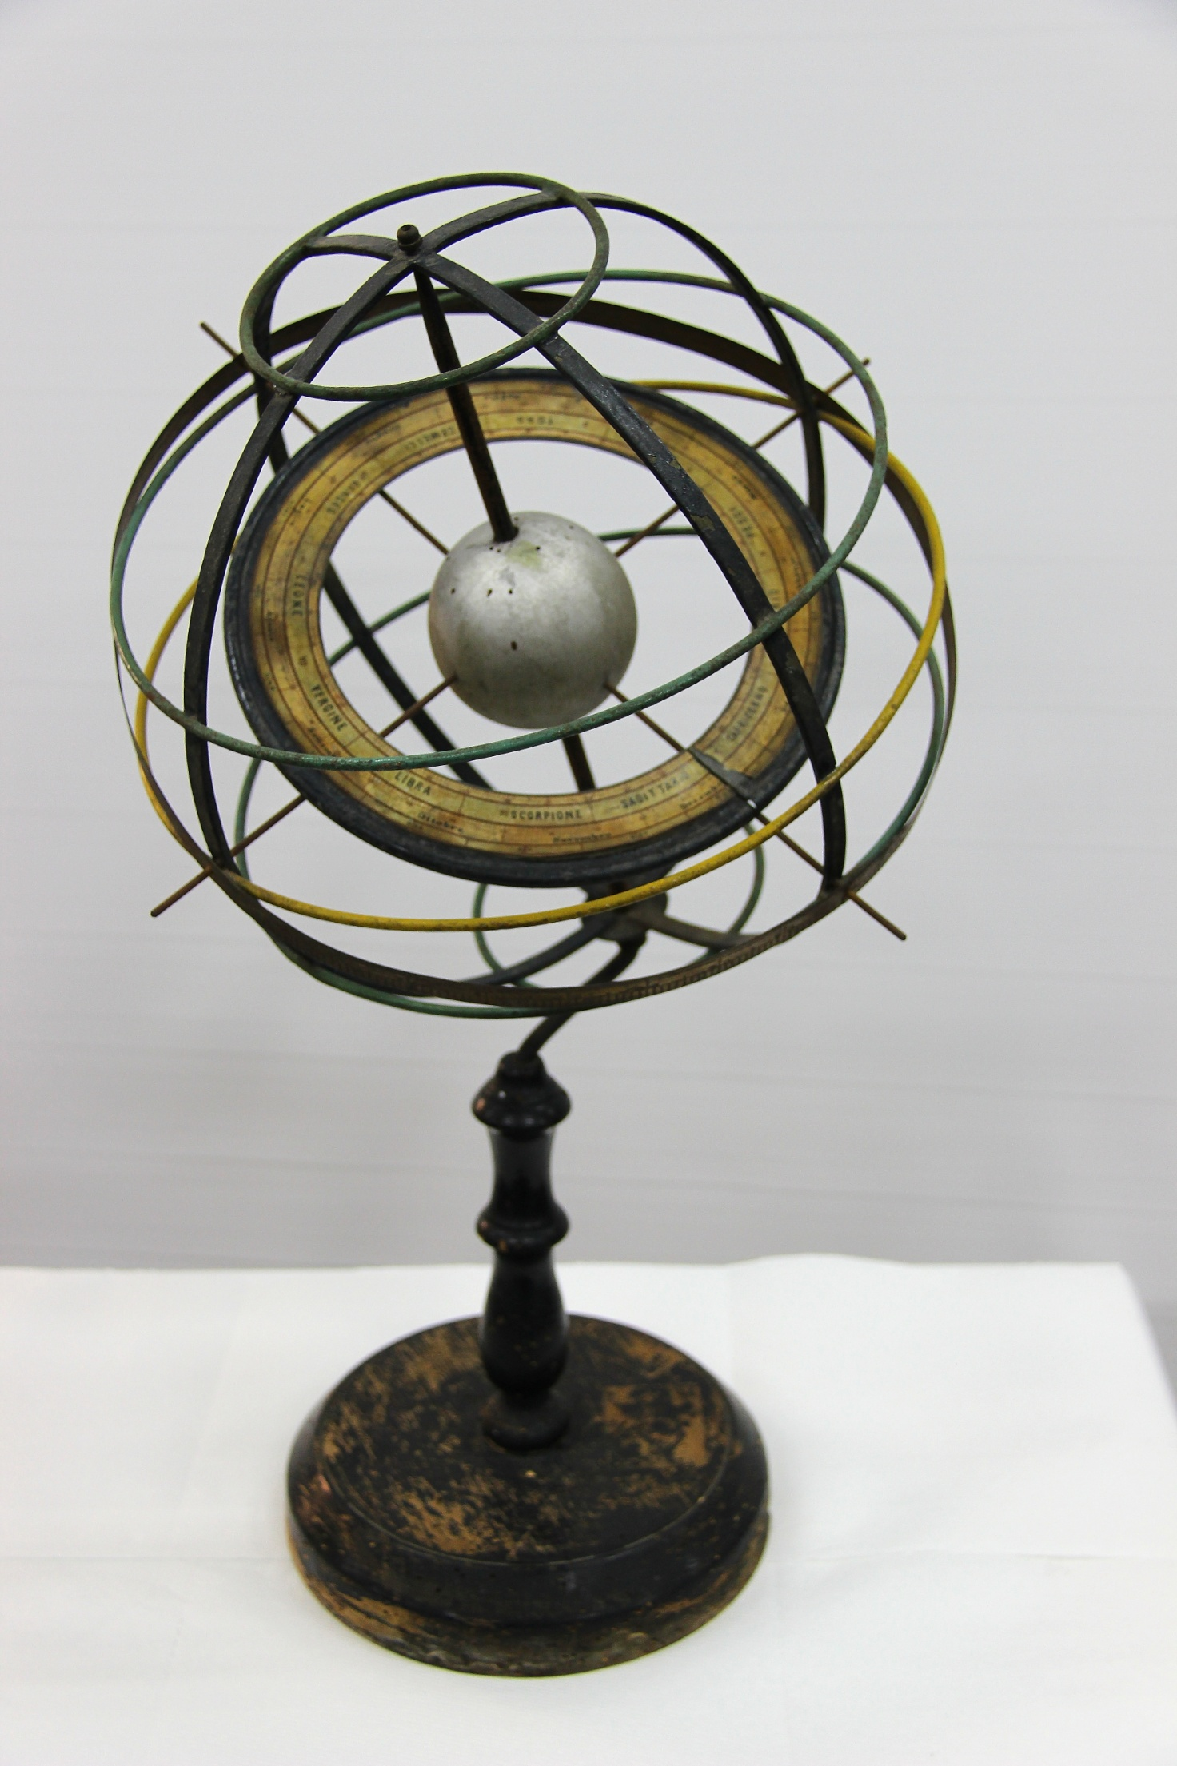
foto 9 (foto di Serena Spennato)
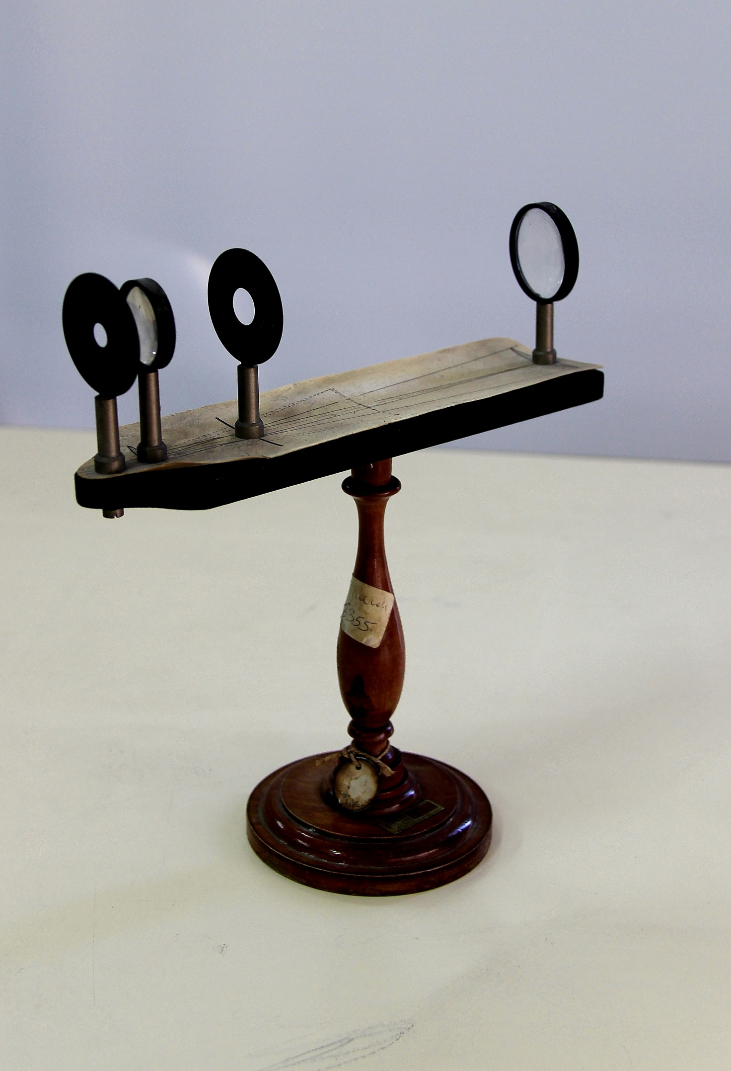
foto 10 (foto di Serena Spennato)

BIBLIOTECA. Della Biblioteca del “Villari” si è detto in un’apposita scheda (si veda nell’omonima sezione del sito www.forumscuolestorichenapoletane.it).
ARCHIVIO. Rimane invece da dire del consistente Archivio storico, che si compone di circa un centinaio di volumi che si presentano in buono stato di conservazione, i più antichi dei quali, ottocenteschi, documentano l’attività del “Settembrini”. Essi risultano di fondamentale importanza per la ricostruzione della storia del “Villari” che, partito come la prima Scuola Normale Maschile del Meridione, ha nel tempo cambiato la propria fisionomia e il proprio bacino di utenza.
In anni recenti la scuola ha seguito la sorte di tutti gli ex Istituti Magistrali e si è aperta ad altri indirizzi di studio. Attualmente, in seguito agli ultimi provvedimenti normativi in materia, ha acquisito la denominazione di Liceo Statale e, come per i suoi originali tria corda, racchiude oggi tre anime: Liceo delle Scienze Umane, Liceo Linguistico, Liceo Scientifico (foto 11).

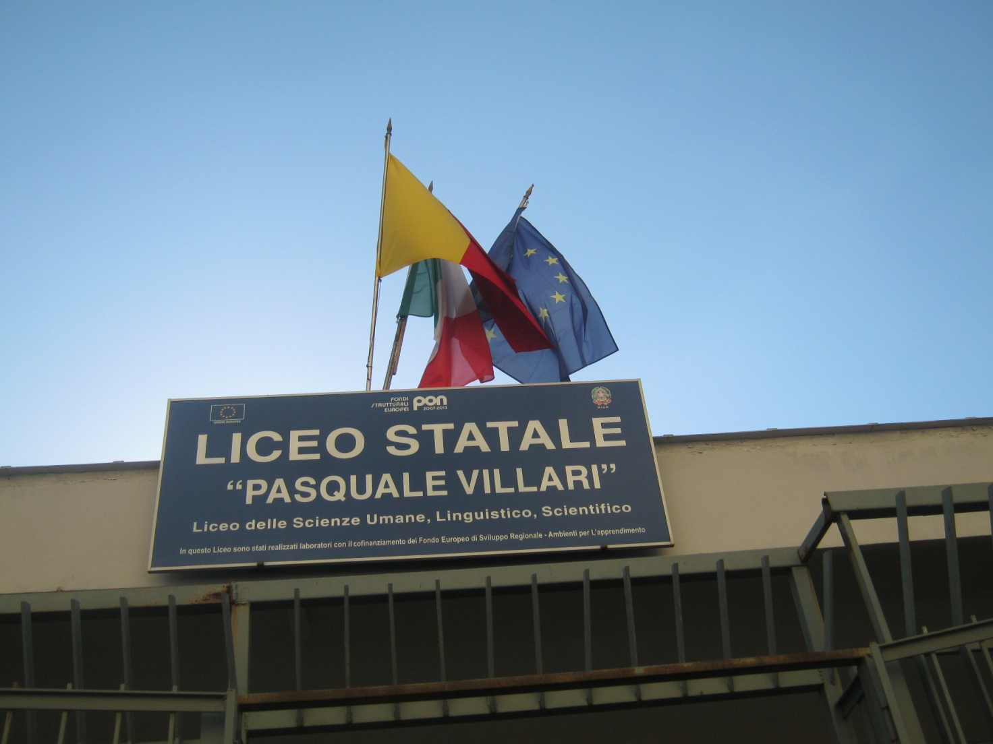
foto 11

Cfr. P. ROSSI, Relazione sulle R. Scuole Normali di Napoli. Dalla loro fondazione sino a luglio del 1869, Napoli, tip. fratelli Testa, 1869.
Cfr. ivi, p. 8.
Cfr. Ibidem. Rossi (cfr. ivi, p. 20) sostiene che in quel primo anno vennero ammessi 30 allievi su 42 (il nostro registro reca traccia di 33 nominativi ma, in effetti, soltanto per 30 vengono riportati i voti di profitto). Molti ricevevano un sussidio governativo che, evidentemente, costituiva una forte discriminante nel consentire il proseguimento degli studi. Dei 23 sussidiati, infatti, 20 vennero promossi all’anno successivo (2 non furono ammessi e 1 cessò dalla frequenza perché nominato maestro) mentre per gli altri 10 non sussidiati, tra ritirati e non ammessi agli esami finali, soltanto uno ottenne la promozione. Spulciando i dati relativi alla provenienza degli allievi in questo primo anno di attività della Scuola Normale Maschile è interessante rilevare come dei 33 iscritti soltanto 17 risultano nati a Napoli e 3 in altre località della Campania, mentre gli altri risultano provenienti da altre province dell’ex regno borbonico come Mileto (Vibo Valentia), Castiglione (Chieti), Lanciano (Chieti), Rocca Imperiale (provincia di Catanzaro, oggi di Cosenza), Trivento (Campobasso), Lecce, Monopoli (Bari), Saracena (Cosenza), Vietri (Potenza), Frosolone (Campobasso).
Cfr. ivi, p. 11.
Ben presto si avvertì l’esigenza di annettere alla Scuola Femminile un Convitto per le allieve che non avevano dimora a Napoli. Nel 1869, anno della Relazione di Rossi, il Convitto disponeva di 60 posti letto (divenuti già insufficienti a fronte del numero di richieste), 10 dei quali occupati da alunne della scuola elementare annessa alla Scuola Normale che nel 1865 era stata aperta, su proposta dello stesso Rossi, per consentire il tirocinio delle allieve maestre. (cfr. ivi, pp. 16-17).
Cfr. F. DI VAIO, Istruzione secondaria nell’anno scolastico 1897-1898 (nella sezione Ricerche del sito www.forumscuolestorichenapoletane.it), che, a sua volta, cita come fonte A. LALA, Relazione sull’istruzione popolare in Napoli nel secolo XIX, Napoli, R. Tipografia Francesco Giannini e figli, 1899.
Si ringrazia per la preziosa segnalazione il Preside Di Vaio.
Sulla significativa e cospicua presenza di annuari scolastici presso la biblioteca del più antico Liceo napoletano si rinvia a F. DI VAIO, Gli archivi e gli altri beni culturali delle scuole storiche napoletane, nella sezione Ricerche del sito www.forumscuolestorichenapoletane.it.
Annuario 1923/24, pp. 6-7.
A via Carbonara, dove era in origine dislocata la succursale del “Margherita di Savoia”, rimanevano dislocate alcune classi ordinarie ed altre aggiunte.
Cfr. G. GENTILE, Edificio scolastico, in Annuario 1923/24, pp. 27-28.
P. ROSSI, Relazione..., cit., p. 25.
«Ad assicurare, però, il migliore profitto della scolaresca ed il regolare funzionamento dell'Istituto, si ebbe cura, sin dai primi giorni, di raccogliere e di unificare i vari fondi dei materiali scolastici e scientifici, affluite all'istituto dalle ricordate scuole soppresse [...]» (cfr. Annuario 1923/24, p. 7).
Ivi, p. 16.

